**SLOVENŠČINA – 6. b 9. 4. 2020**

Rešitve nalog str. 88-91/1.-9:

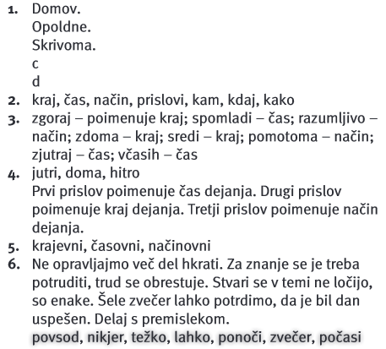 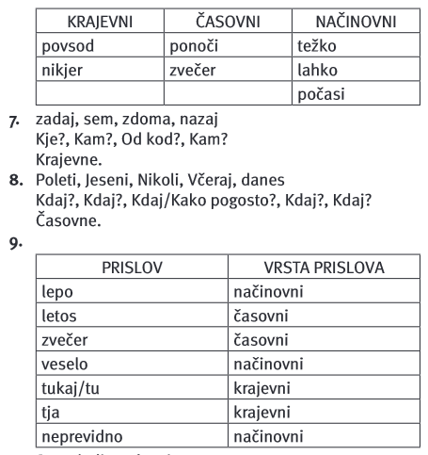

Danes boš naredil še naloge v DZ str. 91-93/10-15. Rešitve dobiš jutri.